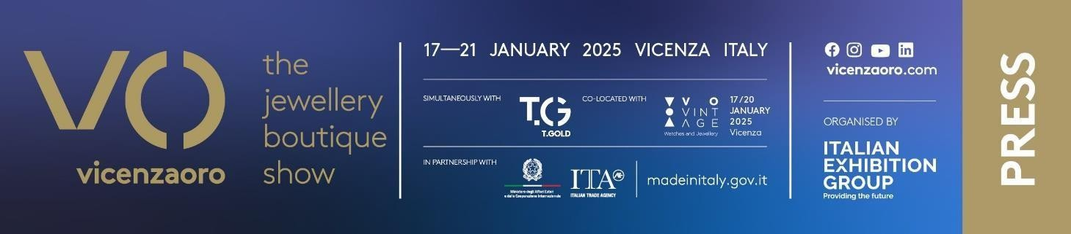

nota stampa conclusiva

IEG, VICENZAORO JANUARY CONFERMA IL SUO SUCCESSO:
PIATTAFORMA DI BUSINESS INTERNAZIONALE E DI NETWORKING

- 1.300 brand, consolidamento delle presenze internazionali e buyer da 145 paesi
- La contemporaneità con T.Gold
- Focus su giovani, sostenibilità e innovazione tecnologica
- Avanzano i lavori per l’ampliamento del quartiere vicentino
- Otto nuovi appuntamenti internazionali nel 2025 per il settore orafo-gioielliero

Vicenza, 21 gennaio 2025 – Concretezza del business, solidità progettuale, networking e dibattito con gli attori globali del settore, relazione costante con gli stakeholder, focus sulle tendenze. Il tutto con il contemporaneo procedere - nel pieno rispetto del cronoprogramma - dei lavori d’ampliamento del quartiere fieristico senza impatto su aziende e buyer.
Si è concluso oggi Vicenzaoro January 2025, l’evento di riferimento per l’industria globale della gioielleria e punto di avvio del calendario globale del settore. L’edizione non solo ha confermato i numeri eccezionali dello scorso anno, ma ha toccato il record della dimensione internazionale: infatti la visitazione estera - che supera quella italiana - ha raggiunto il numero straordinario della partecipazione di 145 paesi da tutto il mondo, guidati da Turchia, Stati Uniti, Germania, Spagna e Grecia, con crescite interessanti come quelle della Corea del Nord e Australia.
“L’internazionalità è una sfida vinta”. Così, Corrado Peraboni, AD di Italian Exhibiton Group commenta l’edizione 2025 di Vicenzaoro January. “Abbiamo scelto alcuni anni fa di sviluppare i nostri prodotti leader all’estero. Una strategia di successo che ha rafforzato significativamente la visitazione straniera alle nostre più importanti manifestazioni in Italia”.
Matteo Farsura, a capo della divisione orafo-gioielliera di IEG, sottolinea: “Con 1.300 brand e il coinvolgimento dell’intera filiera orafa, dalle tecnologie all’alta gioielleria, Vicenzaoro si conferma piattaforma globale di riferimento, favorendo il confronto tra i diversi segmenti per rispondere alle esigenze dei vari mercati. Parallelamente, con il coinvolgimento di 650 giovani studenti nella giornata inaugurale e ulteriori momenti di approfondimento all’interno del ricco palinsesto, assieme alle principali associazioni del settore ha riaffermato la centralità della formazione e del ricambio generazionale, investendo concretamente nel futuro del comparto.”

Un comparto che nello specifico del made in Italy continua il suo trend positivo: nei primi 10 mesi 2024, i ricavi dell’industria dei preziosi risultano in rialzo del 5,8% (dati Istat), con l’export più dinamico rispetto al mercato interno (+7,2% vs +3,0%).
Grazie allo sviluppo di contenuti tailor made in un’atmosfera di grande energia e grazie a un look & feel elegante e distintivo, la community di settore vive Vicenzaoro come punto di riferimento fondamentale per lo sviluppo di business, relazioni, saperi. Pensiamo allo sguardo autorevole sul futuro grazie a Trendvision Jewellery + Forecasting, l’osservatorio indipendente di IEG, ai temi collegati a tecnologia ed ESG al centro del dibattito con gli appuntamenti di CIBJO e con il Jewellery Technology Forum promosso da Legor, in attesa del debutto, a settembre, del The Vicenza Symposium, evento scientifico internazionale sul tema delle tecnologie, metalli e urgenze che legano gioiello e moda.
Vicenzaoro si è svolta in contemporanea a T.Gold che ha messo in mostra l’eccellenza delle tecnologie del settore (una T.Gold che grazie all’ampliamento del quartiere entrerà negli spazi di Vicenzaoro a partire dalla seconda metà del 2026), a VO Vintage il salotto dell’orologeria vintage di pregio) e, con la collaborazione con il Comune di Vicenza a VIOFF, il fuori fiera esperienziale che ha coinvolto gli ospiti da tutto il mondo: completezza dell’offerta, centralità del business e risonanza mediatica globale hanno ancora una volta fatto di questo appuntamento il centro pulsante della gioielleria e oreficeria mondiali.
Un “battito” di business e innovazione che non si arresta ma procede per dodici mesi l’anno in un unicum di appuntamenti e progetti jewellery&fashion di Italian Exhibition Group in tutto il mondo. L’Agenda di IEG vedrà a maggio OROAREZZO, a luglio SIJE a Singapore, a fine estate Vicenzaoro September (e il ritorno di VO’Clock Privé) preceduta dalla novità del Vicenza Symposium, a ottobre il Valenza Gem Forum, a novembre JGTD in Dubai, a dicembre il Summit del Gioiello Italiano di Arezzo.

IEG ringrazia tutte le aziende che hanno contribuito al successo di Vicenzaoro January 2025. E tutti i partner: Ministero degli Affari Esteri e della Cooperazione Internazionale, ICE - Agenzia per la promozione all'estero e l'internazionalizzazione delle imprese italiane, Confindustria Federorafi, Confartigianato Orafi, Confcommercio Federpreziosi, CNA Orafi, Club degli Orafi Italia, Confimi Industria Categoria Orafa ed Argentiera, Assogemme, Assocoral, AFEMO – Associazione Fabbricanti Esportatori Macchinari per Oreficeria. Contribuiscono all’agenda della manifestazione anche autorevoli realtà internazionali: da CIBJO – Confederazione Mondiale della Gioielleria, che promuove la sostenibilità economica e sociale della filiera del gioiello, a GJEPC India - Gem and Jewellery Export Promotion Council, HKJJA - Hong Kong Jewellery & Jade Manufacturers Association, e Francéclat tra gli altri.

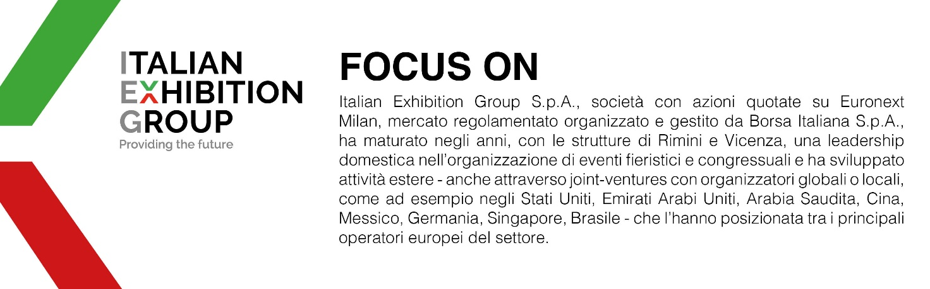

PRESS CONTACT IEG / VICENZAORO JANUARY 2025:
head of media relation & corporate communication: Elisabetta Vitali; press office manager: Marco Forcellini, Pier Francesco Bellini; press office coordinator: Luca Paganin; international press office coordinator: Silvia Giorgi; press office specialist: Mirko Malgieri media@iegexpo.it;

MEDIA AGENCY VICENZAORO JANUARY 2025: Adnkronos Comunicazione
Bruno Rizzotti: 393 9521436, bruno.rizzotti@adnkronos.com;
Enrico Bellinelli: 334 5717790, enrico.bellinelli.professional@adnkronos.com;
Fabio Valli: 344 1281966, fabio.valli@adnkronos.com;
Alessandra Paladini: 331 907 89 81, alessandra.paladini@adnkronos.com

Il presente comunicato stampa contiene elementi previsionali e stime che riflettono le attuali opinioni del management (“forward-looking statements”) specie per quanto riguarda performance gestionali future, realizzazione di investimenti, andamento dei flussi di cassa ed evoluzione della struttura finanziaria. I forward-looking statements hanno per loro natura una componente di rischio ed incertezza perché dipendono dal verificarsi di eventi futuri. I risultati effettivi potranno differire anche in misura significativa rispetto a quelli annunciati, in relazione a una pluralità di fattori tra cui, a solo titolo esemplificativo: andamento del mercato della ristorazione fuori casa e dei flussi turistici in Italia, andamento del mercato orafo - gioielliero, andamento del mercato della green economy; evoluzione del prezzo delle materie prime; condizioni macroeconomiche generali; fattori geopolitici ed evoluzioni del quadro normativo. Le informazioni contenute nel presente comunicato, inoltre, non pretendono di essere complete, né sono state verificate da terze parti indipendenti. Le proiezioni, le stime e gli obiettivi qui presentati si basano sulle informazioni a disposizione della Società alla data del presente comunicato

